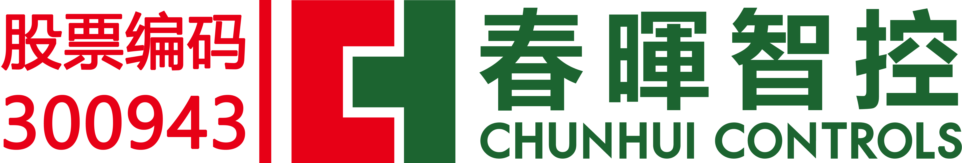

高中压撬/站系列产品

★高中压撬/站是城市燃气管网的关键设备，根据使用需求可具备：过滤、换热、调压、计量、分配、流量控制、加臭和远程测控功能。
★高中压撬/站如作为城市门站或分输站用，其设计建议兼顾实际使用和远期发展需要。
★高中压撬/站通常采用撬装式结构，根据实际工况和使用要求不同，可设计为单级、两级、多级减压，以及单路、双路、多路过滤、换热、调压、计量。
调压器
电动球阀
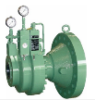
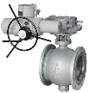
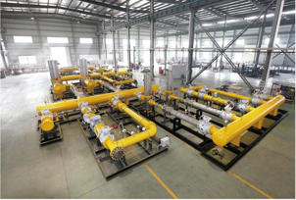

流量计
流量调节阀
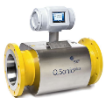
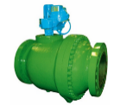

换热器
过滤器

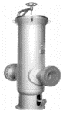
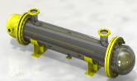

技术参数参考
技术指标 | 参考值
允许最大进口压力（MPa） | ≤20.0
出口压力范围（ MPa） | 0.1-8.0 （实际出口压力范围由配置决定）
适用介质 | 天然气、液化石油气等城市燃气。
特别说明 | 春晖拥有自主研发的燃气输配站控SCADA系统，可提供给客户选择。

工艺流程参考：
